Konsumkredit-Index: Verbraucher wollen Fernseher und Smartphones künftig eher in Raten bezahlen
Berlin, 23. August 2018. Unterhaltungselektronik wie TV-Geräte, Laptops, Hi-Fi-Anlagen oder Mobiltelefone planen Verbraucher in Zukunft häufiger per Kredit zu bezahlen als bisher. Zu diesem Ergebnis kommt der heute veröffentlichte Konsumkredit-Index (KKI) des Bankenfachverbandes, für den die GfK zweimal jährlich die Konsum- und Finanzierungsabsichten der Verbraucher ermittelt. „Finanzierungsangebote ermöglichen den Verbrauchern Anschaffungen zu überschaubaren Monatsraten und schonen die Liquidität", sagt Jens Loa, Geschäftsführer des Bankenfachverbandes.
Kreditaufnahme insgesamt stabil
Mit einem Index-Wert von 118 Punkten zeigt der KKI insgesamt eine konstante Nutzung von Konsumkrediten in den kommenden zwölf Monaten an. Während Verbraucher künftig mehr Kredite für den Kauf von Unterhaltungselektronik verwenden wollen, planen sie weniger Ratenzahlungen für Haushaltsgroßgeräte. Die Kreditnutzung für sonstige Konsumgüter wie Autos sowie Möbel und Küchen bleibt stabil.
Finanzierungsbereitschaft wächst
Die Tendenz der Verbraucher, Konsumgüter per Kredit zu bezahlen, steigt in nahezu allen Produktkategorien merklich an. Kompensiert wird diese wachsende Finanzierungsbereitschaft allerdings teilweise durch eine zurückhaltendere Anschaffungsplanung der Verbraucher. Jeder dritte Haushalt nutzt regelmäßig Finanzierungen zum Kauf von Konsumgütern. Mehr als 98 Prozent aller Kredite werden dabei ordnungsgemäß zurückgezahlt.
Der Bankenfachverband vertritt die Interessen der Kreditbanken in Deutschland, der Experten für die Finanzierung von Konsum- und Investitionsgütern. Sie haben mehr als 170 Mrd. Euro an Verbraucher und Unternehmen ausgeliehen. Der Konsumkredit-Index prognostiziert die private Kreditaufnahme in den kommenden zwölf Monaten. Dazu befragt die GfK halbjährlich mehr als 1.500 Haushalte. Ein Indexwert von 100 zeigt eine Entwicklung auf Vorjahresniveau, ab 125 steigt die Kreditnutzung signifikant an.
Anlagen: Infografik Konsumkredit-Index, GfK-Studie KKI 2018/2019
Textfassung: www.bfach.de / Presse / 23.08.18
Kontakt: Stephan Moll, Leiter Markt und PR, Tel. 030 2462596-14, stephan.moll@bfach.de

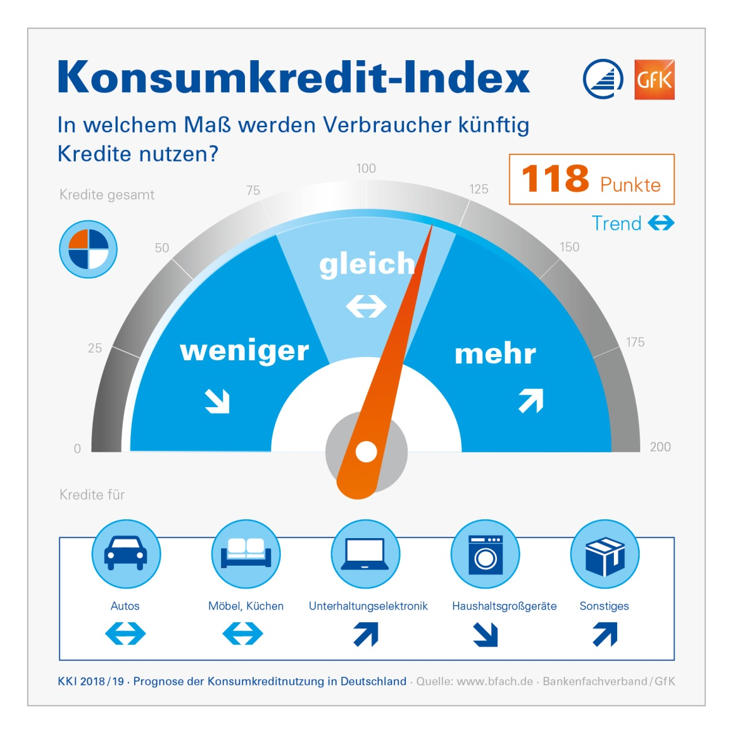

Anlage zur Presseinformation vom 23.08.18

